Отчет по КТ №2: База данных и архитектура проекта

1. Создание и наполнение Базы Данных
В рамках КТ №2 был разработан и успешно выполнен общий конфигурационный SQL-скрипт (`sql/database.sql`). Он реализует проектирование базы данных `coursework_db` и устанавливает корректные связи (Foreign Keys) между сущностями.

Реализована следующая структура:
1. `users` — пользователи системы. Пароли захешированы алгоритмом BCRYPT (через функцию PHP). Внедрены тестовые записи, в том числе администратор.
2. `problem_categories` — категории задач (Кинематика, Динамика и др.).
3. `problem_types` — конкретные физические законы и шаблоны вычислений, привязанные к категориям (связь 1:M).
4. `constants` — справочник физических констант со значениями для подстановки в калькулятор.
5. `calculations` — таблица сохранения истории расчетов. Связана внешними ключами с таблицами пользователей и формул с применением правила `ON DELETE CASCADE`.
6. `user_problems` — таблица кастомных задач.

Во все таблицы (включая основную вспомогательную структуру) произведена массовая вставка тестовых данных: справочник разбит на 3 категории, заведено 5 физических констант, 5 типов задач и симулирована история 3 прошлых расчетов авторизованных пользователей.
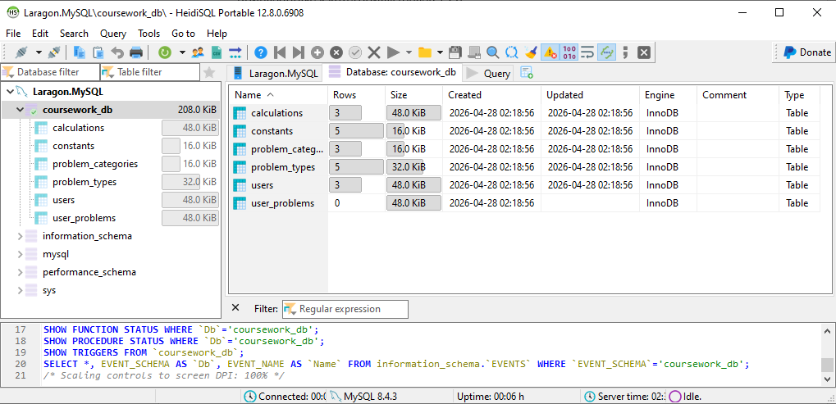
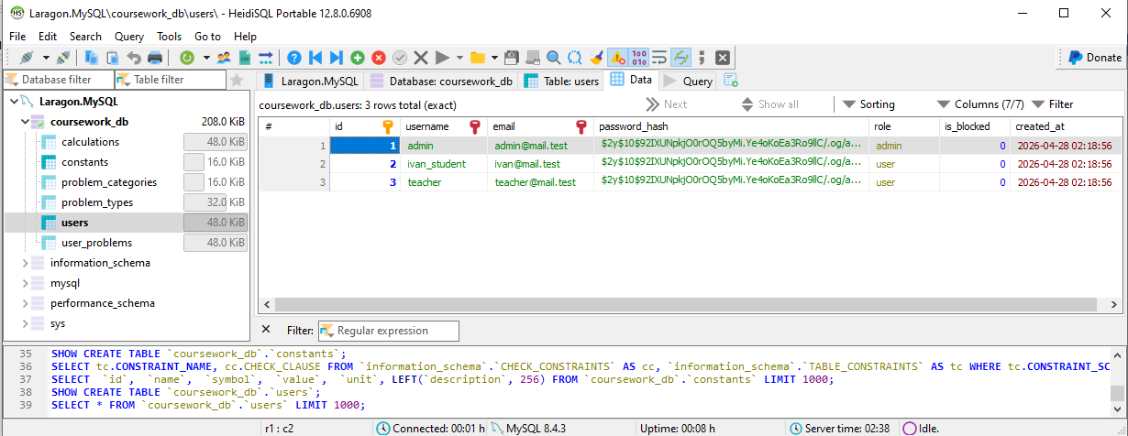
2. Разработка структуры проекта и подключение к БД
В проекте организована базовая файловая экосистема, которая подготавливает приложение к дальнейшему масштабированию (КТ №3-4):

- Директория `/includes/` с модульными частями шаблона: `header.php` (навигация, подключение стилей) и `footer.php`.
- Файл `/includes/db.php` — отвечает за безопасное подключение к СУБД (через объект PDO) с настройкой извлечения в ассоциативный массив параметров (`PDO::FETCH_ASSOC`) и перехватом исключений.
- Каталоги `/css/` и `/js/` с базовым сбросом стилей и подготовленной адаптивной сеткой сайта: навигационное меню, контейнеры, футер.

3. Вывод данных через браузер
Для наглядной верификации спроектированной архитектуры на главной странице сайта (`index.php`) была реализована тестовая выборка. PHP скрипт выполняет PDO-запрос: `SELECT name, symbol, value FROM constants LIMIT 3`, получает данные в формате JSON-массива и отрисовывает их на клиентской стороне.
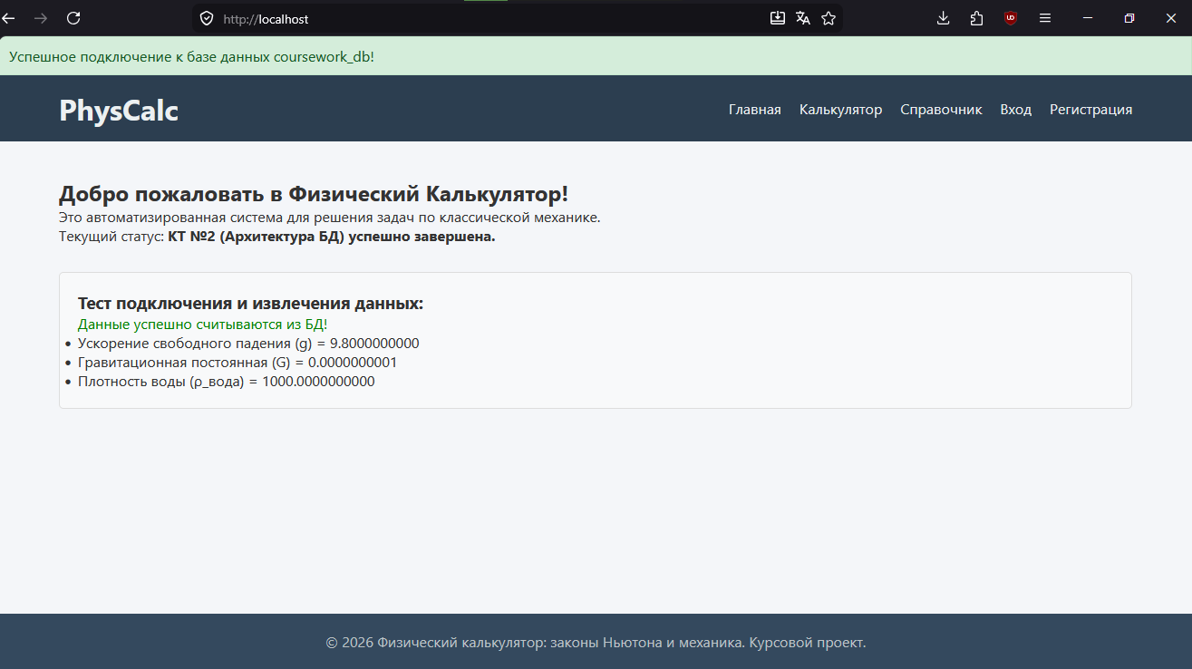
Как видно на экране, соединение происходит без ошибок, и локальный сервер корректно отдает данные из СУБД MySQL(MariaDB).

Скрипт `database.sql`
-- Таблица пользователей
CREATE TABLE IF NOT EXISTS users (
id INT AUTO_INCREMENT PRIMARY KEY,
username VARCHAR(50) NOT NULL UNIQUE,
email VARCHAR(100) NOT NULL UNIQUE,
password_hash VARCHAR(255) NOT NULL,
role ENUM('user', 'admin') DEFAULT 'user',
is_blocked BOOLEAN DEFAULT FALSE,
created_at TIMESTAMP DEFAULT CURRENT_TIMESTAMP
);

-- Таблица физических констант
CREATE TABLE IF NOT EXISTS constants (
id INT AUTO_INCREMENT PRIMARY KEY,
name VARCHAR(100) NOT NULL,
symbol VARCHAR(20) NOT NULL,
value DECIMAL(20,10) NOT NULL,
unit VARCHAR(50) NOT NULL,
description TEXT
);

-- Таблица категорий задач
CREATE TABLE IF NOT EXISTS problem_categories (
id INT AUTO_INCREMENT PRIMARY KEY,
name VARCHAR(100) NOT NULL,
description TEXT,
sort_order INT DEFAULT 0
);

-- Таблица типов задач
CREATE TABLE IF NOT EXISTS problem_types (
id INT AUTO_INCREMENT PRIMARY KEY,
category_id INT NOT NULL,
name VARCHAR(100) NOT NULL,
description TEXT,
formula_text TEXT,
formula_expression TEXT,
input_fields JSON,
output_fields JSON,
sort_order INT DEFAULT 0,
FOREIGN KEY (category_id) REFERENCES problem_categories(id) ON DELETE CASCADE
);

-- Таблица истории расчётов
CREATE TABLE IF NOT EXISTS calculations (
id INT AUTO_INCREMENT PRIMARY KEY,
user_id INT NOT NULL,
problem_type_id INT NOT NULL,
input_data JSON NOT NULL,
result_data JSON NOT NULL,
created_at TIMESTAMP DEFAULT CURRENT_TIMESTAMP,
FOREIGN KEY (user_id) REFERENCES users(id) ON DELETE CASCADE,
FOREIGN KEY (problem_type_id) REFERENCES problem_types(id) ON DELETE CASCADE
);

-- Таблица пользовательских задач (конструктор)
CREATE TABLE IF NOT EXISTS user_problems (
id INT AUTO_INCREMENT PRIMARY KEY,
user_id INT NOT NULL,
name VARCHAR(200) NOT NULL,
description TEXT,
problem_type_id INT NOT NULL,
input_data JSON NOT NULL,
result_data JSON NOT NULL,
is_public BOOLEAN DEFAULT FALSE,
created_at TIMESTAMP DEFAULT CURRENT_TIMESTAMP,
FOREIGN KEY (user_id) REFERENCES users(id) ON DELETE CASCADE,
FOREIGN KEY (problem_type_id) REFERENCES problem_types(id) ON DELETE CASCADE
);

-- Очистка перед вставкой тестовых данных (чтобы скрипт можно было запускать повторно)
SET FOREIGN_KEY_CHECKS = 0;
TRUNCATE TABLE calculations;
TRUNCATE TABLE user_problems;
TRUNCATE TABLE problem_types;
TRUNCATE TABLE problem_categories;
TRUNCATE TABLE constants;
TRUNCATE TABLE users;
SET FOREIGN_KEY_CHECKS = 1;

-- ================= НАПОЛНЕНИЕ ДАННЫМИ =================

-- Пользователи: пароль для всех '123456'. Захеширован встроенной функцией PHP password_hash('123456', PASSWORD_DEFAULT)
INSERT INTO users (username, email, password_hash, role) VALUES
('admin', 'admin@mail.test', '$2y$10$92IXUNpkjO0rOQ5byMi.Ye4oKoEa3Ro9llC/.og/at2.uheWG/igi', 'admin'),
('ivan_student', 'ivan@mail.test', '$2y$10$92IXUNpkjO0rOQ5byMi.Ye4oKoEa3Ro9llC/.og/at2.uheWG/igi', 'user'),
('teacher', 'teacher@mail.test', '$2y$10$92IXUNpkjO0rOQ5byMi.Ye4oKoEa3Ro9llC/.og/at2.uheWG/igi', 'user');

-- Категории задач
INSERT INTO problem_categories (name, description, sort_order) VALUES
('Кинематика', 'Движение тел, скорость, ускорение, время, расстояние', 1),
('Динамика', 'Силы, масса, ускорение, законы Ньютона', 2),
('Работа и энергия', 'Механическая работа, кинетическая и потенциальная энергия', 3);

-- Физические константы
INSERT INTO constants (name, symbol, value, unit, description) VALUES
('Ускорение свободного падения', 'g', 9.8000000000, 'м/с²', 'Стандартное ускорение свободного падения на Земле'),
('Гравитационная постоянная', 'G', 0.0000000001, 'Н·м²/кг²', 'Фундаментальная физическая константа'),
('Плотность воды', 'ρ_вода', 1000.0000000000, 'кг/м³', 'Плотность воды при 4°C'),
('Стандартное атмосферное давление', 'P_атм', 101325.0000000000, 'Па', 'Давление на уровне моря'),
('Скорость света в вакууме', 'c', 299792458.0000000000, 'м/с', 'Физическая константа скорости света');

-- Типы задач (Формулы)
INSERT INTO problem_types (category_id, name, description, formula_text, formula_expression, input_fields, output_fields, sort_order) VALUES
(1, 'Равномерное движение', 's = v·t', 's = v × t', 's=v*t',
'{"fields":[{"name":"v","label":"Скорость (v)","unit":"м/с","required":false},{"name":"t","label":"Время (t)","unit":"с","required":false},{"name":"s","label":"Расстояние (s)","unit":"м","required":false}]}',
'{"fields":[{"name":"v","label":"Скорость","unit":"м/с"},{"name":"t","label":"Время","unit":"с"},{"name":"s","label":"Расстояние","unit":"м"}]}', 1),

(1, 'Равноускоренное движение', 's = a·t²/2', 's = a·t²/2, v = a·t',
'{"s":"a*t*t/2","v":"a*t"}',
'{"fields":[{"name":"a","label":"Ускорение (a)","unit":"м/с²","required":false},{"name":"t","label":"Время (t)","unit":"с","required":false}]}',
'{"fields":[{"name":"s","label":"Расстояние","unit":"м"},{"name":"v","label":"Скорость","unit":"м/с"}]}', 2),

(2, 'Второй закон Ньютона', 'F = m·a', 'F = m × a',
'{"F":"m*a","m":"F/a","a":"F/m"}',
'{"fields":[{"name":"m","label":"Масса (m)","unit":"кг","required":false},{"name":"a","label":"Ускорение (a)","unit":"м/с²","required":false},{"name":"F","label":"Сила (F)","unit":"Н","required":false}]}',
'{"fields":[{"name":"m","label":"Масса","unit":"кг"},{"name":"a","label":"Ускорение","unit":"м/с²"},{"name":"F","label":"Сила","unit":"Н"}]}', 1),

(2, 'Сила тяжести', 'F = m·g', 'F = m × g',
'{"F":"m*9.8"}',
'{"fields":[{"name":"m","label":"Масса (m)","unit":"кг","required":true}]}',
'{"fields":[{"name":"F","label":"Сила тяжести","unit":"Н"}]}', 2),

(3, 'Кинетическая энергия', 'E = m·v²/2', 'E = m·v²/2',
'{"E":"m*v*v/2"}',
'{"fields":[{"name":"m","label":"Масса (m)","unit":"кг","required":true},{"name":"v","label":"Скорость (v)","unit":"м/с","required":true}]}',
'{"fields":[{"name":"E","label":"Энергия","unit":"Дж"}]}', 1);

-- История тестовых расчетов
INSERT INTO calculations (user_id, problem_type_id, input_data, result_data) VALUES
(2, 1, '{"v": 10, "t": 5}', '{"s": 50}'),
(2, 3, '{"m": 15, "a": 2}', '{"F": 30}'),
(3, 4, '{"m": 5}', '{"F": 49}');

